MÔ TẢ ĐỀ TÀI

Xây dựng ứng dụng web hỗ trợ học trực tuyến

# Danh sách nhóm:

Nguyễn Ngọc Hải mssv: 14110045

Lê Trung Kiên mssv: 14110092

1. Giới thiệu đề tài.  
Trong những năm gần đây việc áp dụng công nghệ thông tin vào giáo dục (IOT) đang rất phổ biến, đặc biệt là các trường đại học. Bên cạnh đó không thể thiếu nhu cầu học mọi lúc mọi nơi của học sinh, sinh viên…Vì thế một ứng dụng web có thể giúp giảng viên và học viên liên kết học tập rất cần thiết.  
Learning Management System (LMS) là hệ thống quản lý việc học tập và đào tạo. Với thiết kế có tính mô-đun của LMS giúp cho chúng ta dễ dàng tạo mới và quản lý các khóa học, thêm kế hoạch học tập, tài liệu giúp học viên chủ động tiếp cận bài học hơn. Thông qua LMS có thể dễ dàng quản lý học viên, quản lý khóa học cũng như nhiều hoạt động khác.

# 2. Các chức năng

## a. Học viên

Đăng ký tài khoản

Đăng ký, hủy đăng ký khóa học

Xem và sửa thông tin cá nhân

Xem danh sách các khóa học.

Xem thông tin chi tiết một khóa học

Xem danh sách khóa học đã đăng ký

Xem kế hoạch học tập của khóa học đang học

Xem được các file tài liệu, video bài giảng

Đọc, gửi tin nhắn cho admin, giảng viên

Xem danh sách các bài tập được giao

Nộp bài tập: hỗ trợ upload file

Làm bài thi trắc nghiệm online

Tìm kiếm: bài tập, tài nguyên…

## b. Giảng viên

Mở khóa học

Sửa thông tin khóa học

Nhập kế hoạch học tập

Ra bài tập

Xem danh sách các bài tập đã ra

Xem chi tiết từng bài tập đã ra

Xem danh sách các bài tập đã nộp

Xem chi tiết từng bài tập đã nộp

Chấm điểm, nhập nhân xét cho bài tập nộp

Ra đề thi trắc nghiệm

Xem danh sách các học viên

Xem thông tin chi tiết của học viên

Tìm kiếm: học viên, bài tập, tài liệu….

Đọc, gửi tin nhắn cho admin, học viên

## c. Admin

Quản lý tài khoản: xem, them, sửa, xóa, cấp quyền.

Xem danh sách khóa học đang mở.

Xóa khóa học.

Xem danh sách học viên đăng ký học.

Chấp nhận, hủy học viên đăng ký học.

Đọc và gửi tin nhắn cho giảng viên, học viên.

# 3. Sơ đồ Use case.

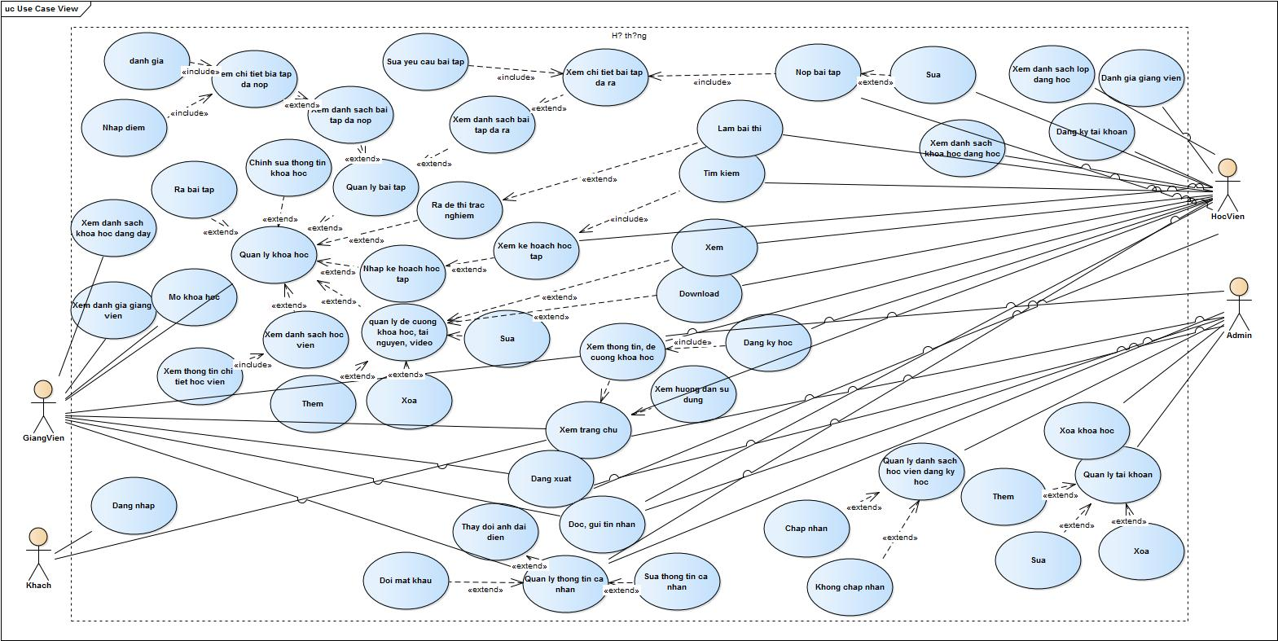

# 4. Sơ đồ ERD

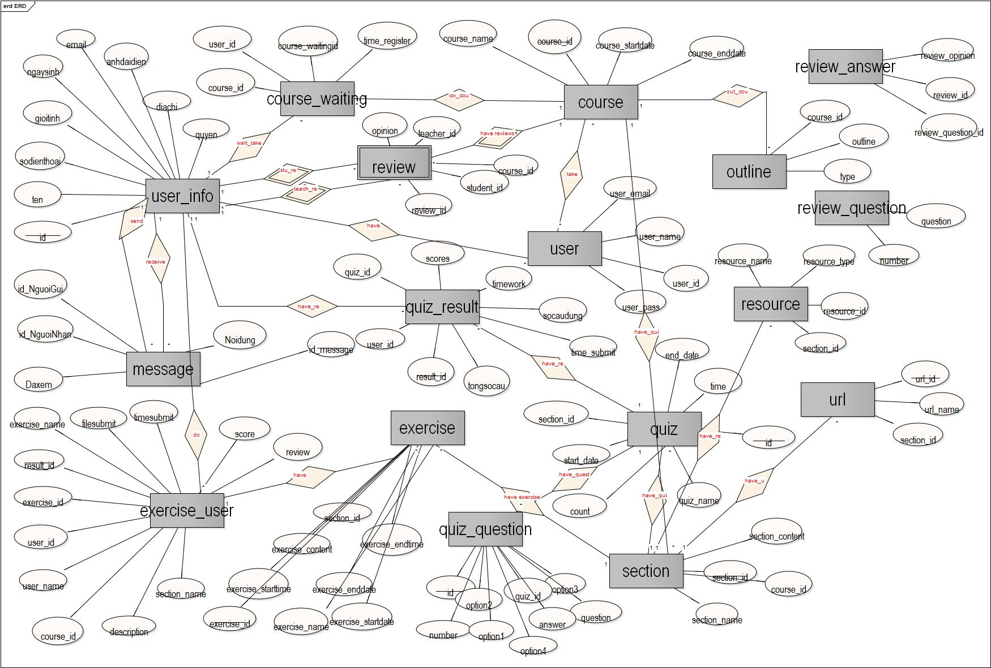

# 5. Link video clip demo đề tài

<https://www.youtube.com/watch?v=YZ8-ukgbJfM>

# 6. Một số lỗi về bảo mật.

- Bị dính lỗi SQL injection

- Chưa bảo mật access controller

- Chưa mã hóa, băm mật khẩu….